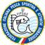
A.S.D. LENZA ORVIETANA COLMIC STONFO
La Lenza Orvietana Domenica 5 settembre 2010 organizza la

5ª prova Campionato Regionale di pesca al colpo
-TROFEO DI SERIE B 2010-

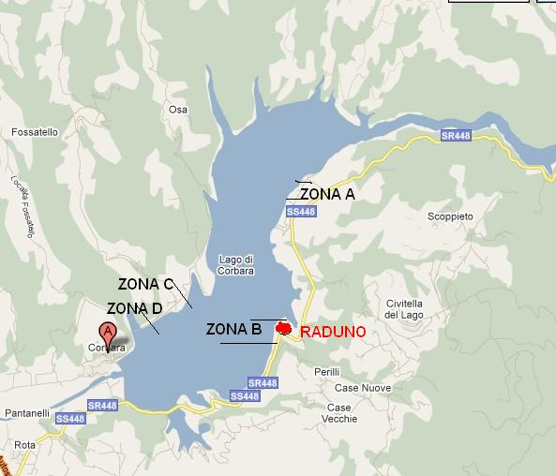

Lago di Corbara

Le iscrizioni dovranno pervenire entro mercoledi 1 settembre presso la Sede del Comitato Regionale FIPSAS UMBRIA
-Fax 075 5003755-
DISPOSIZIONI PARTICOLARI
Zona A : è consentito entrare in acqua fino al segnale già predisposto
Zona B: essendo in atto una variazione del livello del lago, il Direttore di gara potrebbe consentire l’entrata in acqua, pertanto si invitano i sigg.
Concorrenti a dotarsi delle attrezzature eventualmente necessarie

- Raduno ore 7.00 presso “ RISTORANTE BELVEDERE” sul lago di Corbara - tel 0744 950140
- Premiazione presso il luogo del raduno
- Vige il regolamento già divulgato dal CRU
Direttore di gara: Valentino Maggi
Segretario di gara: Renato Rosciarelli
G.d.G.: Designato dalla FIPSAS

